КАРТРИДЖНЫЙ ФИЛЬТР со встроенным насосом 5 м³/час

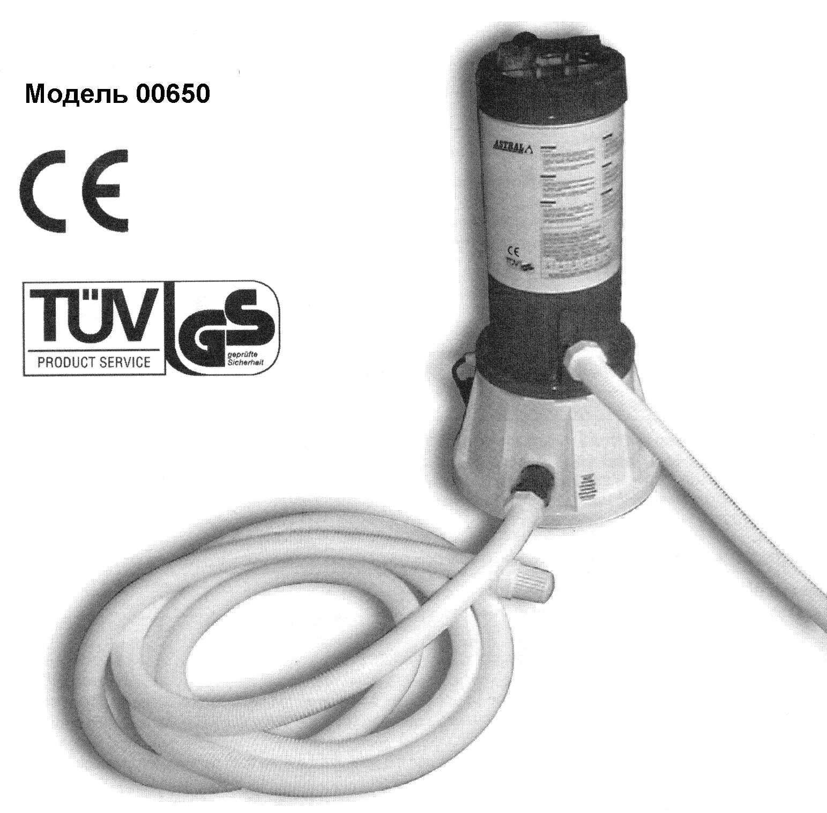

РУКОВОДСТВО ПО УСТАНОВКЕ И ТЕХНИЧЕСКОМУ ОБСЛУЖИВАНИЮ

ВНИМАНИЕ: Данное руководство содержит важную информацию относительно мер безопасности, которые должны соблюдаться при выполнении установки и при эксплуатации этого оборудования. Следовательно, специалист, выполняющий установку оборудования и пользователь должны внимательно прочесть данное руководство перед началом установки и эксплуатации оборудования.

1. ПРОВЕРЬТЕ СОДЕРЖИМОЕ УПАКОВОЧНОЙ КОРОБКИ

В упаковочной коробке должны содержаться следующие детали и принадлежности (см. рис. 1):
- Корпус фильтра (внутри которого находится фильтрующий патрон)
- Ключ для крышки
- Всасывающий шланг с резьбовым соединителем 1 1/4 дюйма
- Нагнетательный (обратный) шланг с резьбовым соединителем 1 1/2 дюйма
- 2 крючка для крепления шланга
- Сетчатый фильтр
- Тефлоновая лента

ПЕРЕД ВЫПОЛНЕНИЕМ ПОДКЛЮЧЕНИЯ НАСОСА

УСТАНОВКА ФИЛЬТРА
Установите фильтр поблизости от бассейна, но не ближе чем на расстоянии 3,5 м от края бассейна (по соображениям электробезопасности). Фильтр должен устанавливаться не выше уровня воды в бассейне (рис. 2).
Можно спрятать шланги, выкопав 2 неглубокие канавки шириной 10 см на расстоянии около 40 см от фильтра и на таком же расстоянии от бассейна. Не закапывайте шланги, а накройте канавки доской (рис. 3).

СБОРКА
После установки фильтра подсоедините всасывающий и нагнетательный шланги к корпусу фильтра. Для обеспечения герметичности соединения намотайте на резьбовые соединители шлангов тефлоновую ленту. (См. рис. 4).
Установите сетчатый фильтр предварительной очистки на конец всасывающего шланга. (См. рис. 5).
Поместите всасывающий и нагнетательный шланги в бассейн и закрепите их на крючках таким образом, чтобы концы шлангов находились ниже поверхности воды (Рис. 6).

2. ПОДКЛЮЧЕНИЕ НАСОСА
Установите двухполюсный выключатель, с помощью которого будет выключаться фильтр, когда он не используется, и дифференциальное устройство защиты от утечек на землю, размыкающее цепь питания, когда разность втекающего и вытекающего тока равняется 30 мА. Дифференциальный размыкатель защитит вас от поражения электрическим током.
Насос подключается к электрической розетке 230 В переменного тока, снабженной контактом заземления.
Возможно, что подключение насоса должно выполняться в соответствии с Правилами и нормами для установки насосов в бассейне (HD 384-7-702, IEC 364-7-702, VDE 0100-7-702).

3. ЗАПОЛНЕНИЕ НАСОСА ВОДОЙ
Внимание!!! Никогда не включайте насос без воды.
Заполнение насоса водой может осуществлять двумя способами:
Использование садового шланга:
Снимите пробку выпуска воздуха для того, чтобы выпустить воздух из насоса (рис. 7).
Снимите сетчатый фильтр предварительной очистки и извлеките всасывающий шланг из бассейна.
Вставьте конец садового шланга в отверстие всасывающего шланга (рис. 8). Откройте водопроводный кран так, чтобы вода подавалась под умеренным давлением. Наполняйте фильтр водой до тех пор, пока из отверстия для выпуска воздуха не перестанут выходить воздушные пузырьки, и пока вода не начнет выливаться из обратного (нагнетательного) шланга.
Перед тем как отсоединить садовый шланг, необходимо опустить всасывающий шланг в бассейн. Закрепите шланг на крючках и установите на место пробку выпуска воздуха.

Если у вас нет садового шланга, выполните следующее:
Снимите крышку фильтра и наполните фильтр водой из ведра (рис. 9). Установите крышку на место. Достаньте из бассейна всасывающий шланг и опускайте его до тех пор, пока из него не польется вода, находящаяся внутри фильтра (рис. 10). Закройте конец шланга ладонью и опустите весь шланг в бассейн. Закрепите шланг внутри бассейна на крючках (рис. 11). Выполнив описанную выше процедуру, вы заполнили насос фильтра водой.
Теперь вы можете подключить фильтр к электросети.
Включите насос и проверьте, что из обратного шланга вытекает вода. Для этого расположите ладонь напротив конца шланга. В случае отсутствия струи воды, отключите фильтр от электросети и повторите процедуру заполнения насоса водой.

4. ФИЛЬТРАЦИЯ

После выполнения исходной фильтрации воды (когда вода в бассейне станет чистой) через фильтр должно ежедневно проходить не менее одного объема воды в бассейне.
Фильтрация воды выполняется с помощью фильтрующего патрона, который находится внутри фильтра. Фильтрующий патрон изготовлен из материала с очень маленькими порами, которые задерживают содержащуюся в воде грязь. Периодичность замены фильтрующего патрона зависит от степени загрязнения воды, времени фильтрации и объема воды в бассейне.
Одним из признаков загрязнения фильтрующего патрона является уменьшение потока воды, проходящей через фильтр.

5. ЗАМЕНА ЭЛЕКТРИЧЕСКОГО ШНУРА
Отсоедините фильтр от электросети.
Снимите опорную пластину, предварительно вывернув два крепежных болта с шестигранной головкой и четыре крепежных винта с крестовым шлицем (рис. 12).
Ослабьте гайку уплотнения кабельного ввода для того, чтобы освободить шнур (рис. 13).
Разъедините разъем (рис. 14).
Отсоедините провода, нажимая на зажимы проводов маленькой отверткой (рис. 15).
Снимите старый шнур и установите новый, выполнив описанные выше операции в обратной последовательности.
Мы настоятельно рекомендуем привлечь для выполнения этой работы опытного электрика.

6. ОЧИСТКА ФИЛЬТРУЮЩЕГО ПАТРОНА
Проверьте, что фильтр отсоединен от электросети.
Сначала снимите наружную крышку, используя для этого ключ для отворачивания крышки, а затем внутреннюю прозрачную крышку и извлеките фильтрующий патрон.
Промойте фильтрующий патрон струей воды из садового шланга под низким давлением до полного его очищения (рис. 16).
Правильно установите фильтрующий патрон внутрь корпуса фильтра и плотно закрутите крышку фильтра рукой.
Прежде чем включить фильтр, заполните его водой.
В случае повреждения фильтрующего патрона замените его новым.

7. МЕРЫ БЕЗОПАСНОСТИ

Никогда не включайте фильтр, когда в бассейне находятся люди.
Никогда не прикасайтесь к фильтру мокрыми или влажными руками.
При выполнении проверки фильтра обязательно отсоедините его от электросети.
Перед тем как прикоснуться к электрическим компонентам проверьте, что пол является совершенно сухим.
По соображениям безопасности не устанавливайте фильтр близко от воды.
Не позволяйте детям или взрослым садиться на фильтр.
Во избежание поражения электрическим током установка электрооборудования должна выполняться строго в соответствии с инструкциями.
Не используйте всасывающий шланг для всасывания грязи со дна бассейна, так как насос не имеет фильтра предварительной очистки, и эта операция может привести к выходу насоса из строя.

ПРОБЛЕМА | РЕШЕНИЕ
Насос выключен, но вода не выходит из нагнетательного шланга. | См. "Заполнение насоса водой".
В фильтр всасывается воздух в местах соединений шлангов | Отверните соединители шлангов и намотайте на резьбу еще несколько витков тефлоновой ленты.
Слабый поток воды через фильтр. | Загрязнился фильтрующий патрон, и требуется его очистка.
Из нагнетательного шланга вытекает грязная вода. | Осмотрите фильтрующий патрон и оцените его состояние.
Водяная течь в месте уплотнения крышки фильтра. | Подтяните крышку гаечным ключом. Проверьте, что правильно установлено уплотнительное кольцо № 8.
Внутри фильтра остался воздух. | Откройте отверстие для выпуска воздуха на крышке фильтра.

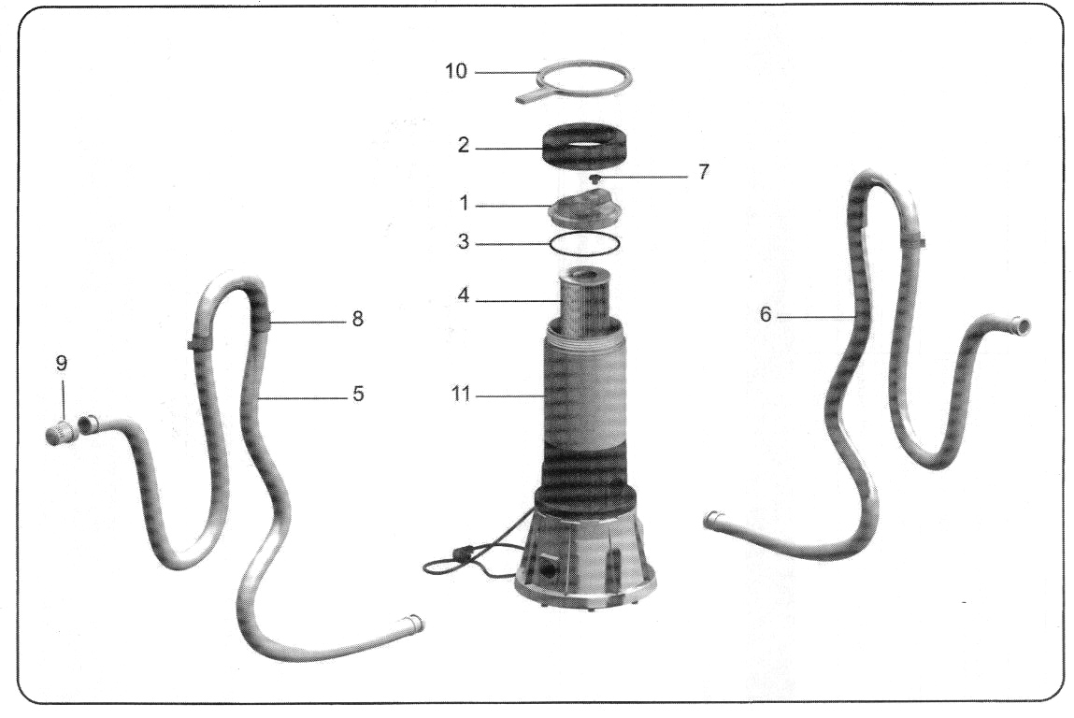

№. | КОД | ОПИСАНИЕ
1 | 00648R0100 | Крышка фильтра
2 | 00650R0003 | Гайка крепления крышки
3 | 7231400050 | Уплотнительное кольцо 140х5
4 | 00652 | Фильтрующий патрон
5 | 00650R0010 | Всасывающий шланг 1 1/4 дюйма
6 | 00650R0011 | Возвратный (нагнетательный) шланг 1 ½ дюйма
7 | 00648R0200 | Винт отверстия для выпуска воздуха
8 | 00650R0200 | Пластиковая опора шланга
9 | 00650R0015 | Сетчатый фильтр
10 | 00648R0002 | Ключ для отворачивания крышки
11 |  | Узел корпуса фильтра и электродвигателя (*)

(*) Любые работы, связанные с техническим обслуживанием или ремонтом фильтра должны выполняться специалистами.
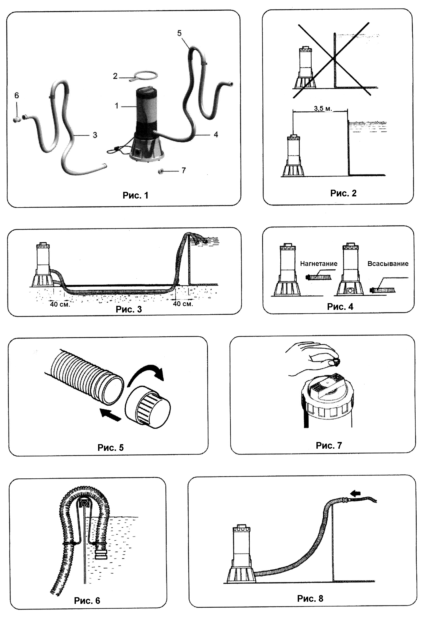
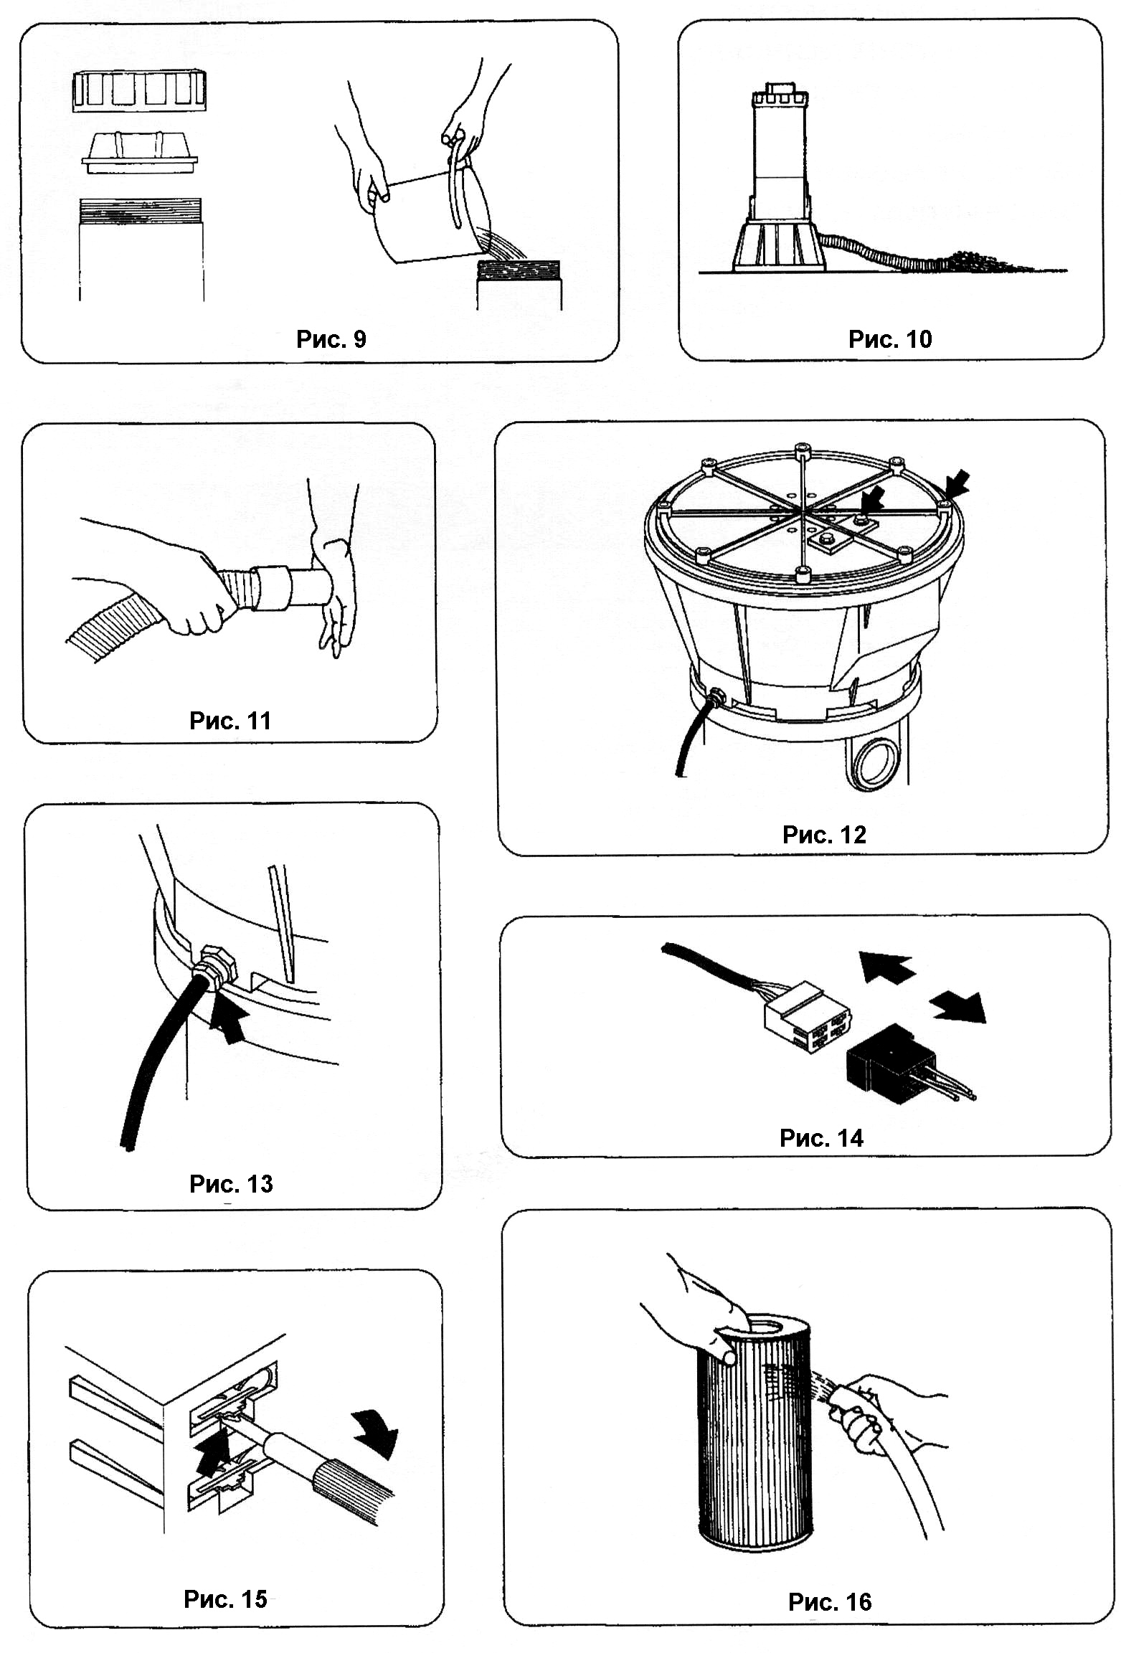

ТЕХНИЧЕСКИЕ ХАРАКТЕРИСТИКИ

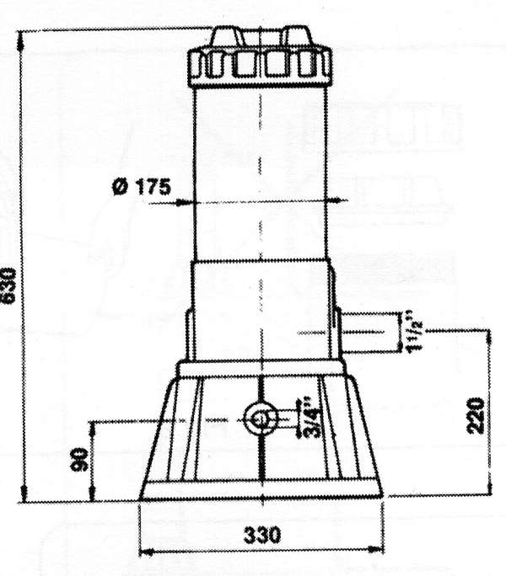

МОДЕЛЬ |  |  |  |  |  | 00650
Поток |  |  |  |  |  | 5000 л/час при 4,5 м вод. ст.
Площадь фильтрующей поверхности |  |  |  |  |  | 2,3 м²
Мощность электродвигателя |  |  |  |  |  | 220 Вт
Защита |  |  |  |  |  | КЛАСС I IPX4
Класс изоляции |  |  |  |  |  | F
Напряжение |  |  |  |  |  | 230 В переменного тока,  50 Гц
Гидростатический напор
0 | 3 | 3,5 | 4 | 4,5 | 5 |  | 5,5 | 6 | 6,5
7,500 | 7,000 | 6,400 | 5,7000 | 5,000 | 4,500 |  | 3,700 | 3,200 | 2,200
Поток
Максимальный гидростатический напор |  |  |  |  |  |  |  | 7 м вод. ст.

Отпечатано в ЕС
NIF-A17092610

00650Е201-01
МЫ ОСТАВЛЯЕМ ЗА СОБОЙ ПРАВО ВНОСИТЬ В ЭТОТ ДОКУМЕНТ ЛЮБЫЕ ИЗМЕНЕНИЯ БЕЗ ПРЕДВАРИТЕЛЬНОГО УВЕДОМЛЕНИЯ

